

**Об утверждении регламента государственной услуги "Согласование эскиза (эскизного проекта)"**

***Утративший силу***

Постановление акимата Мангистауской области от 28 июня 2016 года № 191. Зарегистрировано Департаментом юстиции Мангистауской области от 29 июля 2016 года № 3103. Утратило силу постановлением акимата Мангистауской области от 16 апреля 2018 года № 68

      Сноска. Утратило силу постановлением акимата Мангистауской области от 16.04.2018 № 68 (вводится в действие по истечении десяти календарных дней после дня его первого официального опубликования).  
      Примечание РЦПИ.  
      В тексте документа сохранена пунктуация и орфография оригинала.

      В соответствии с Законом Республики Казахстан от 15 апреля 2013 года "О государственных услугах" акимат области ПОСТАНОВЛЯЕТ:

      1. Утвердить прилагаемый регламент государственной услуги "Согласование эскиза (эскизного проекта)".

      2. Государственному учреждению "Управление архитектуры и градостроительства Мангистауской области" (Жайлау Н.М.) обеспечить официальное опубликование данного постановления в информационно-правовой системе "Әділет" и в средствах массовой информации, размещение на интернет-ресурсе акимата области.

      3. Контроль за исполнением настоящего постановления возложить на первого заместителя акима области Алдашева С.Т.

      4. Настоящее постановление **вступает в силу со дня государственной регистрации в органах** **юстиции и вводится в** **действие по истечении десяти календарных дней после дня его первого официального опубликования.**

|  |  |
| --- | --- |
| **Аким области** | *А.Айдарбаев* |

      "СОГЛАСОВАНО"

**руководитель государственного учреждения**

**"**Управление архитектуры и градостроительства

      Мангистауской области**"**

**Жайлау Н.М.**

      "28" 06 2016 г.

|  |  |
| --- | --- |
|  | Утвержден |
|  | постановлением акимата |
|  | Мангистауской области |
|  | от "28" 06 2016 года № 191 |

**Регламент государственной услуги "Согласование эскиза (эскизного проекта)" 1. Общие положения**

      1. Государственная услуга "Согласование эскиза (эскизного проекта)" (далее – государственная услуга) оказывается местными исполнительными органами районов и городов областного значения (далее – услугодатель).

      Прием заявления и выдача результата оказания государственной услуги осуществляется через канцелярию услугодателя.

      2. Форма оказания государственной услуги: бумажная.

      3. Результат оказания государственной услуги – согласование эскиза (эскизного проекта), либо мотивированный ответ об отказе в предоставлении государственной услуги в случаях и по основаниям, предусмотренным пунктом 10 Стандарта государственной услуги "Согласование эскиза (эскизного проекта)", утвержденного приказом Министра национальной экономики Республики Казахстан от 17 марта 2016 года № 137 "Об утверждении стандарта государственной услуги "Согласование эскиза (эскизного проекта)" (зарегистрирован в Реестре государственной регистрации нормативных правовых актов за № 13610) (далее– Стандарт).

**2. Описание порядка действий структурных подразделений (работников) услугодателя в процессе оказания государственной услуги**

      4. Основанием для начала процедуры (действия) по оказанию государственной услуги является получение услугодателем заявления и необходимых документов услугополучателя (либо уполномоченного представителя: юридического лица по документу, подтверждающего полномочия, физического лица по нотариально заверенной доверенности), предусмотренных пунктом 9 Стандарта.

      5. Содержание каждой процедуры (действия), входящей в состав процесса оказания государственной услуги, длительность его выполнения:

      1) прием документов и их регистрация в канцелярии услугодателя – 15 (пятнадцать) минут;

      2) рассмотрение документов руководителем услугодателя – 1 (один)

      рабочий день;

      3) рассмотрение документов ответственным исполнителем услугодателя, проверка их на соответствие установленным требованиям и оформление результата оказания государственной услуги – 13 (тринадцать) рабочих дней;

      4) рассмотрение результата оказания государственной услуги руководителем услугодателя – 1(один) рабочий день;

      5) выдача результата оказания государственной услуги – 15 (пятнадцать) минут.

      6. Результат процедуры (действия) по оказанию государственной услуги, который служит основанием для начала выполнения следующей процедуры (действия):

      1) отметка на копии заявления о регистрации в канцелярии с указанием даты и времени приема пакета документов;

      2) определение ответственного исполнителя услугодателя;

      3) оформление результата оказания государственной услуги;

      4) подписание результата оказания государственной услуги;

      5) роспись услугополучателя в получении результата оказания государственной услуги в журнале.

**3. Описание порядка взаимодействия структурных подразделений (работников) услугодателя в процессе оказания государственной услуги**

      7. Перечень структурных подразделений (работников) услугодателя, которые участвуют в процессе оказания государственной услуги:

      1) сотрудник канцелярии услугодателя;

      2) руководитель услугодателя;

      3) ответственный исполнитель услугодателя.

      8. Описание последовательности процедур (действий) между структурными подразделениями (работниками) с указанием длительности каждой процедуры (действия):

      1) сотрудник канцелярии услугодателя с момента поступления документов, необходимых для оказания государственной услуги, регистрирует их в журнале регистрации и направляет руководителю услугодателя – 15 (пятнадцать) минут;

      2) руководитель услугодателя рассматривает документы услугополучателя, определяет ответственного исполнителя услугодателя и передает на исполнение ответственному исполнителю услугодателя – 1 (один) рабочий день;

      3) ответственный исполнитель услугодателя рассматривает документы услугополучателя, проверяет их на соответствие установленным требованиям и оформляет результат оказания государственной услуги и направляет его на подписание руководителю услугодателя: при рассмотрении заявления и согласовании эскиза (эскизного проекта) технически и (или) технологически несложных объектов – 8 (восемь) рабочих дней, за исключением случаев мотивированного отказа, когда срок не превышает 5 (пять) рабочих дней;

      при рассмотрении заявления и согласовании эскиза (эскизного проекта) технически и (или) технологически сложных объектов – 13 (тринадцать) рабочих дней, за исключением случаев мотивированного отказа, когда срок не превышает 5 (пять) рабочих дней;

      услугодатель в течении двух рабочих дней с момента получения документов услугополучателя проверяет на полноту представленных документов;

      в случае установления факта неполноты представленных документов услугодатель в указанные сроки дает мотивированный ответ о прекращении рассмотрения заявления;

      4) руководитель услугодателя подписывает результат оказания государственной услуги и направляет канцелярию услугодателя – 1 (один) рабочий день;

      5) сотрудник канцелярии услугодателя выдает результат оказания государственной услуги – 15 (пятнадцать) минут.

      9. Подробное описание последовательности процедур (действий), взаимодействий структурных подразделений (работников) услугодателя в процессе оказания государственной услуги отражается в справочнике бизнес-процессов оказания государственной услуги согласно приложению к настоящему регламенту государственной услуги "Согласование эскиза (эскизного проекта)". Справочник бизнес-процессов оказания государственной услуги размещается на интернет-ресурсе услугодателя.

|  |  |
| --- | --- |
|  | Приложение |
|  | к регламенту государственной услуги |
|  | "Согласование эскиза (эскизного проекта)" |

**Справочник бизнес-процессов оказания государственной услуги "Согласование эскиза (эскизного проекта)"**

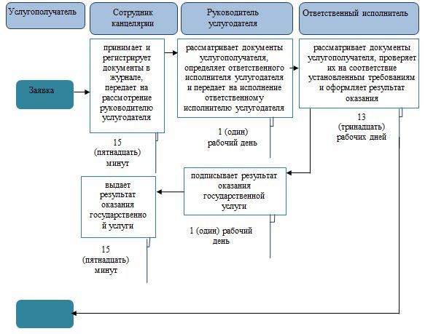

**Условные обозначения:**

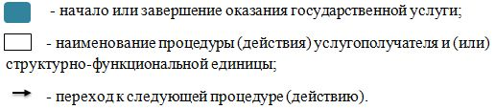

© 2012. РГП на ПХВ «Институт законодательства и правовой информации Республики Казахстан» Министерства юстиции Республики Казахстан